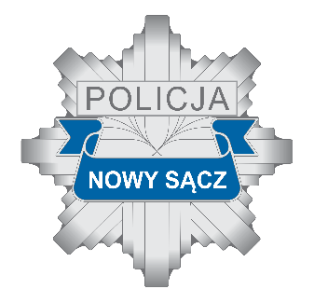

Członkowie Korpusu Służby Cywilnej
Pracownicy Komendy Miejskiej Policji w Nowym Sączu

Szanowni Państwo,
z okazji Dnia Służby Cywilnej
wszystkim Pracownikom Komendy Miejskiej Policji w Nowym Sączu
składamy serdeczne życzenia wszelkiej pomyślności, zadowolenia
oraz satysfakcji z każdego podjętego wysiłku i zrealizowanego zadania.

Dziękujemy za rzetelną i pełną poświęcenia pracę.
Poprzez Wasz profesjonalizm, posiadaną wiedzę i kwalifikacje zawodowe,
w istotny sposób przyczyniacie się do sprawnego
funkcjonowania naszej jednostki,
a sądecka Policja cieszy się zaufaniem społecznym
także dzięki Waszemu zaangażowaniu w codzienną pracę.

Niech każdy kolejny dzień obfituje w sukcesy zawodowe
przynosząc zarówno uznanie przełożonych i współpracowników,
jak również satysfakcję z dobrze wypełnionego obowiązku.
Życzymy także dużo zdrowia, pogody ducha
oraz wszelkiej pomyślności w życiu osobistym i rodzinnym.

Z wyrazami uznania

Komendant Miejski Policji
w Nowym Sączu
insp. dr Krzysztof Dymura

I Z-ca Komendanta Miejskiego Policji Z-ca Komendanta Miejskiego Policji
w Nowym Sączu w Nowym Sączu
mł. insp. Adam Bukański nadkom. Zbigniew Zacher
Nowy Sącz, 17 lutego 2024 roku

